Министерство образования и науки Российской Федерации

Федеральное государственное бюджетное

образовательное учреждение высшего образования

«Комсомольский-на-Амуре государственный университет»

Факультет компьютерных технологий

Кафедра «МОП ЭВМ»

РАСЧЁТНО-ГРАФИЧЕСКОЕ ЗАДАНИЕ

по дисциплине «Операционные системы и оболочки»

## 

Студент группы 6ИСб-1 А.М. Закусило

Преподаватель В.А Тихомиров

2018

**Содержание**

Задание 3

Ход выполнения работы 4

Список использованных источников 9

Задание

Следует выполнить разработку программы на языке C++ по технологии Win API, которая бы работала так же, как и прилагаемый образец (состояние элементов формы меняется синхронно) на рисунках 1,2.

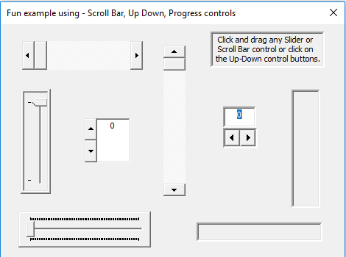

Рисунок 1 – Стандартное положение элементов формы

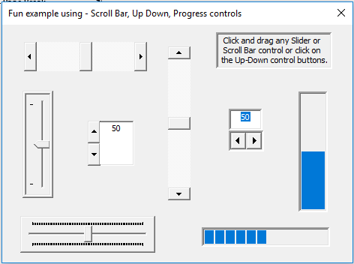

Рисунок 3 – Изменение значений всех элементов формы

**Ход выполнения работы**

Текст программы по заданию приведен в листинге 1.

Листинг 1 – Текст файла Rgz.cpp

|  |
| --- |
| #include <Windows.h>  #include <CommCtrl.H>  #include "resource.h"  int position;  HWND hWndDialog;  void SetControlsPosition()  {  SendDlgItemMessage(hWndDialog, IDC_SPIN1, UDM_SETPOS32, 0, position);  SendDlgItemMessage(hWndDialog, IDC_SPIN3, UDM_SETPOS32, 0, position);  SendDlgItemMessage(hWndDialog, IDC_SLIDER1, TBM_SETPOS, TRUE, position);  SendDlgItemMessage(hWndDialog, IDC_SLIDER2, TBM_SETPOS, TRUE, position);  SendDlgItemMessage(hWndDialog, IDC_SCROLLBAR1, SBM_SETPOS, position, TRUE);  SendDlgItemMessage(hWndDialog, IDC_SCROLLBAR2, SBM_SETPOS, position, TRUE);  SendDlgItemMessage(hWndDialog, IDC_PROGRESS3, PBM_SETPOS, position, 0);  SendDlgItemMessage(hWndDialog, IDC_PROGRESS2, PBM_SETPOS, position, 0);  }  // Описание используемой оконной процедуры  BOOL CALLBACK PviewDlgProc(HWND hWnd, UINT wMsg, WPARAM wParam, LPARAM lParam);  // Главное приложение программы  int WINAPI WinMain(HINSTANCE hInstance,  HINSTANCE hPrevInstance,  LPSTR lpCmdLine,  int nCmdShow)  {    MSG msg;  HINSTANCE ghInstance = hInstance;  // Создание диалогового окна  hWndDialog = CreateDialogParam(hInstance,  MAKEINTRESOURCE(PVIEW_DLG),  NULL,  (DLGPROC)PviewDlgProc,  (LONG)0);    // Стандартный цикл обработки сообщений приложения  while (GetMessage(&msg, NULL, 0, 0))  if (!IsDialogMessage(hWndDialog, &msg))  {  TranslateMessage(&msg);  DispatchMessage(&msg);  }  DestroyWindow(hWndDialog);  return 0;  }  //Процедура обработки сообщений диалогового окна  BOOL CALLBACK PviewDlgProc(HWND hWnd,  UINT wMsg,  WPARAM wParam,  LPARAM lParam)  {  switch (wMsg)  {  // Сообщение о инициализации диалогового окна  case WM_INITDIALOG:  {  SetWindowText(GetDlgItem(hWnd, IDC_EDIT1), L" Click and drag any Slider or\r\n Scroll Bar control or click on\r\nthe Up-Down control buttons.");  SetWindowText(hWnd, L"Fun example using - Scroll Bar, Up Down, Progress controls");  SendDlgItemMessage(hWnd, IDC_SPIN1, UDM_SETRANGE32, 0, 100);  SendDlgItemMessage(hWnd, IDC_SPIN3, UDM_SETRANGE32, 0, 100);  SendDlgItemMessage(hWnd, IDC_SLIDER1, TBM_SETRANGEMIN, FALSE, 0);  SendDlgItemMessage(hWnd, IDC_SLIDER1, TBM_SETRANGEMAX, FALSE, 100);  SendDlgItemMessage(hWnd, IDC_SLIDER2, TBM_SETRANGEMIN, FALSE, 0);  SendDlgItemMessage(hWnd, IDC_SLIDER2, TBM_SETRANGEMAX, FALSE, 100);  SendDlgItemMessage(hWnd, IDC_SLIDER2, TBM_SETTICFREQ, 1, 0);  SendDlgItemMessage(hWnd, IDC_SCROLLBAR1, SBM_SETRANGE, 0, 100);  SendDlgItemMessage(hWnd, IDC_SCROLLBAR2, SBM_SETRANGE, 0, 100);  SendDlgItemMessage(hWnd, IDC_PROGRESS3, PBM_SETRANGE32, 0, 100);  SendDlgItemMessage(hWnd, IDC_PROGRESS2, PBM_SETRANGE32, 0, 100);  SetFocus(hWnd);  }  break;  // Горизонтальное изменение эллемента  case WM_HSCROLL:  {  position = SendDlgItemMessage(hWnd, IDC_SPIN1, UDM_GETPOS32, 0, 0);  SetControlsPosition();  switch (LOWORD(wParam))  {  // Нажата клавиша стрелка влево  case SB_LINEUP:  position -= 1;  SetControlsPosition();  break;  // Нажата клавиша стрелка вправо  case SB_LINEDOWN:  position += 1;  SetControlsPosition();  break;  // Пользователь отпустил кнопку мыши после перемещения ползунка  case SB_THUMBPOSITION:  position = SendDlgItemMessage(hWnd, IDC_SCROLLBAR2, SBM_GETPOS, 0, 0);  SetControlsPosition();  break;  // Ползунок перемещается с помощью мыши  case SB_THUMBTRACK:  position = HIWORD(wParam);  SetControlsPosition();  break;  }  }  break;  // Вертикальное изменение эллемента  case WM_VSCROLL:  {  position = SendDlgItemMessage(hWnd, IDC_SPIN3, UDM_GETPOS32, 0, 0);  SetControlsPosition();  switch (LOWORD(wParam))  {  // Нажата клавиша стрелка влево  case SB_LINEUP:  position -= 1;  SetControlsPosition();  break;  // Нажата клавиша стрелка вправо  case SB_LINEDOWN:  position += 1;  SetControlsPosition();  break;  // Пользователь отпустил кнопку мыши после перемещения ползунка  case SB_THUMBPOSITION:  position = SendDlgItemMessage(hWnd, IDC_SCROLLBAR2, SBM_GETPOS, 0, 0);  SetControlsPosition();  break;  // Ползунок перемещается с помощью мыши  case SB_THUMBTRACK:  position = HIWORD(wParam);  SetControlsPosition();  break;  }  }  break;  // Сообщение о закрытии диалогового окна  case WM_CLOSE:  {  PostQuitMessage(0);  }  break;  // Сообщение от элементов диалогового окна  case WM_COMMAND:  {  switch (LOWORD(wParam))  {  default:  return FALSE;  }  }  break;  default:  return FALSE;  }  return TRUE;  } |

Результат работы программы показан на рисунках 3-5.



Рисунок 3 – Стандартное положение элементов



Рисунок 4 – Изменение значение полей

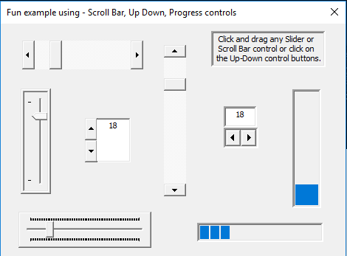

Рисунок 5 – Изменение положения ползунков

Список использованных источников

1. Саймон, Р. Windows 2000 API Энциклопедия программиста / Р. Саймон. - М: DiaSoft, 2002